关于做好2018-2019年度广东省优秀共青团员、优秀共青团干部、五四红旗团委（团支部）等推荐申报工作的注意事项

为确保2018-2019年度“广东省优秀共青团员”“广东省优秀共青团干部”“广东省五四红旗团委（团支部）”等申报工作高效有序开展，现将申报注意事项发给您们，请严格遵照执行。

联 系 人：余鸿章

联系电话：020-87185624

附件：1.申报注意事项

2.申报所需提交材料清单

团省委基层组织建设部

2019年2月28日

附件1

申报注意事项

一、申报人（单位）注意事项

1.如实填写相关信息，申报表中所有项目不能空白。其中，联系电话必须填写本人手机号码。

2.认真核实电子版和纸质版材料是否相符，编排顺序是否一致。

3.准确把握申报条件，其中要特别留意以下条件：

优秀共青团员：专职团干部以及1991年5月1日至2005年4月30日以外出生的共青团员均不参加评选；申报名额分配表中，中学、中职学生团员仅从括号内名额（寻找“最美南粤少年”活动）中产生，不占用括号外分配名额。

优秀共青团干部：地市级团委班子成员不参加评选。

4.团龄、团干部工作时间均截止2019年4月30日，所获荣誉应为2014年1月以后。

二、各地市团委及有关单位团委推报注意事项

**（非常重要）**1.各地各单位在推报时一定要按照要求认真填写推荐申报各奖项个人与单位的汇总表（文件夹建立样板中的**“2018-2019年度广东省两红两优申报汇总表”**），表内的以往获得奖项请控制在200字以内。

1. “广东省优秀共青团员、广东省优秀共青团干部、广东省五四红旗团委团支部分类统计表”请注明各类群体团员、团干、团委、团支部推报数目及所属群体占有比例（党政机关、事业单位、普通高校、普通中学、中等职业学校、国有企业、集体企业、非公企业、农村、街道社区、军队、青年社会组织、互联网行业组织、驻外团组织、其他等）。

3.按申报通知要求和以上注意事项认真核对。

4.推报材料需汇总后于3月25日前上报。逾期不报、材料不全的，视为自动放弃，一律不予补报。申报材料禁止过度包装，普通A4纸黑白打印即可。

5.纸质版寄到：广州市越秀区寺贝通津1号大院团省委基层组织建设部 余鸿章（收），联系电话：020-87185624。

6.电子版应清晰分类，发至[gd54bz@163.com](mailto:611990196@qq.com)（各单位上报各种材料比较多，为避免混淆，请务必发至此邮箱）。各有关单位应将所有推报材料通过一个邮件发送，请勿分开发送。

7.各地市和有关单位团委发送电子版申报材料时，应该清晰分类。请按照压缩包中的文件夹建立样板建立三级文件夹，**一级文件夹**命名格式：省五四表彰材料-xx单位；**二级文件夹**含：7个奖项（每个奖项独立设立一个文件夹，命名格式：xx单位-xx奖项），汇总表（设立文件夹，命名格式：xx单位-xx汇总表），“广东省优秀共青团员、广东省优秀共青团干部、广东省五四红旗团委团支部分类统计表”（EXCEL文档）；**三级文件夹：**7个奖项文件夹（每个推报单位或个人建立一个独立文件夹，该文件夹包含推报单位或个人《申报表》《事迹材料》及《主要事迹简介》，命名格式：xx奖项-姓名（团组织名称））；汇总表文件夹内的“2018-2019年度广东省两红两优申报汇总表”（EXCEL文档）含有7个工作表，分别对应7个奖项，详细情况请参看样板文件夹。

8.申报材料需要排序的，请推报单位在汇总表里标注。

三、填表说明

（一）关于申报单位名称和个人的填写

1.填写原则

一是所在地域要从市级行政区划写起，一直写到申报人（申报单位）所在层级的行政区划，基本的格式为“地级市+市辖区、县级市、县名称+乡镇、街道名称+村、社区名称+所在单位名称+身份职务名称（团组织名称）”。其中，如果所在地区为县级市，则不用写地市级行政单位名称；如果单位是军队、中央企业或者高等院校，不用填写所在地域名称，直接写单位名称，其他各类单位的所在区域名称要写到对应的层级，如：省属企业要冠以省份名称，县级中学要冠以所在省份、地市和县区的名称。

二是所有行政区划名称和单位名称都要用规范全称，如：“中国移动通信集团广东有限公司”。

三是单位有多个层级的，要从最高层级的名称写起，直到申报人或申报单位的名称，如：“中国人民武装警察部队广东省总队惠州市支队博罗县中队团支部”。

2.填写格式范例

一般情况：所属行政区域+工作单位+身份职务，如××市××县××局办公室科员；××市××区××街道团工委书记。

普通高校：高校全称+院系+专业+班级，如：××大学××院系××专业××班团支部副书记；××大学××院系××专业××班团支部。

普通中学：所属行政区划名称+学校名称+班级名称+身份职务（团组织名称），如：××市××县××中学××班学生；××市××市××中学团委。

中职职业学校：地市+学校全称+专业+班级，如××市××职业学校××专业××班学生；××市××职业学校××专业××班团支部。

中央企业：××集团公司××有限责任公司××分公司××工作岗位；××集团公司××有限责任公司××分公司团委。

地方企业及非公企业：所属行政区域名称+××集团公司××有限责任公司××分公司××工作岗位；所属行政区域名称+××集团公司××有限责任公司××分公司团支部。

三支一扶计划：××省××县××乡××工作人员（三支一扶志愿者）。

大学生村官：××市××县××乡镇××村主任助理（大学生村官）。

（二）关于奖励和荣誉的填写

1.奖励情况只填写市级及以上表彰。市级团委表彰的奖项，应该是市级团委主办或协办的综合类奖项，**不包括竞赛类、提名奖**。非市级团委表彰的奖项，应是市级其他部门表彰的**综合类**奖项，如市三好学生。

2.应附上相关的荣誉证书和换届文件复印件。

（三）关于通讯地址和联系方式的填写

1.通讯地址需填写完整，所有行政区划名称、单位名称都要用规范全称，如：广州市白云区××路××号××单位。

2.在填写联系电话的同时也可加注QQ号、微信号等网络通讯联系方式。

（四）关于广东“智慧团建”系统数据的查询

1.平均业务及时响应率查询办法

各类申报表中的“平均业务及时响应率”一栏，申报人（单位）需登录广东“智慧团建”系统本级团组织账号查询并计算得出。

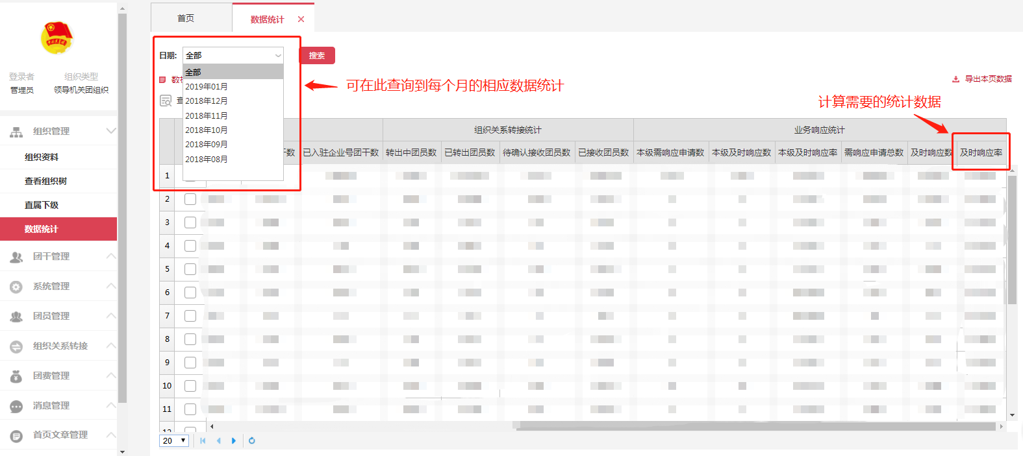如以上所示，点击数据统计模块，可看到本级及直属下级团组织每个月的相关数据统计。按照以下公式计算可得出“平均业务及时响应率”：



注意：

（1）申报人（单位）所在团组织查询的每个月数据中，如“需响应申请总数”为零，则该月的“及时响应率”不纳入计算范围。如：XX团总支2019年1月的需响应申请总数为0，则按照公式直接计算其他月份的及时响应率平均值即可。

（2）**推报单位**须对申报人（单位）的平均业务及时响应率进行二次核准，在系统“查看组织树”模块找到申报人（单位）所在团组织，双击打开组织详情，点击“本级及所有下级团组织的数据分析表”，即可查询并计算相应的平均业务及时响应率。

2.团员连续3个月未交团费比例查询办法

各类申报表中的“团员连续3个月未交团费比例”一栏，申报人（单位）需登录广东“智慧团建”系统本级团组织账号查询并计算得出。

如以上所示，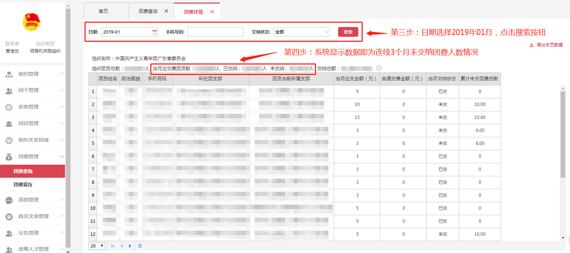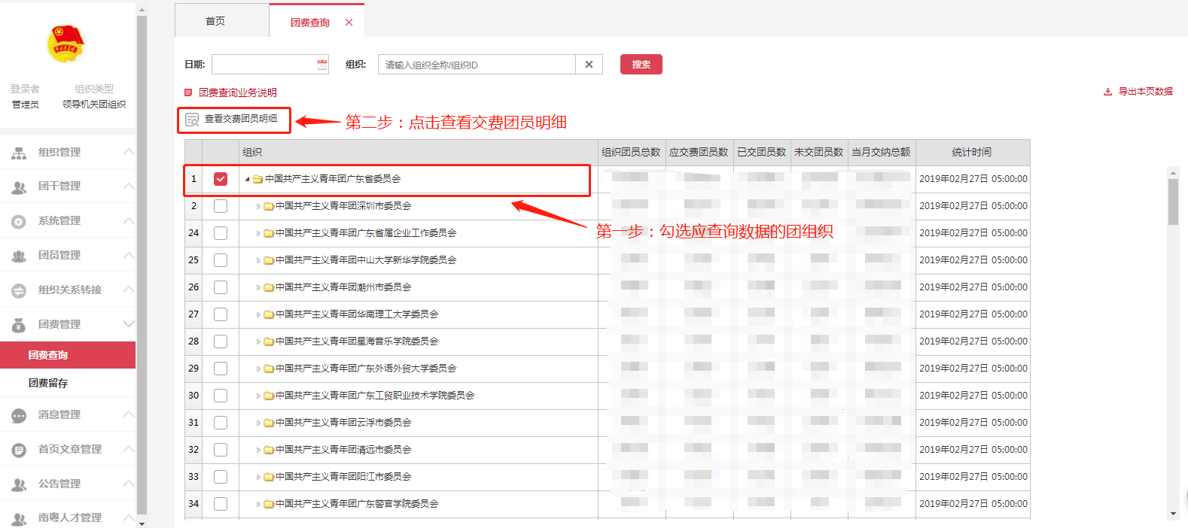点击团费查询模块，按照相应步骤即可得出连续3个月未交团费人数情况。按照以下公式计算可得出“团员连续3个月未交团费比例”：



附件2

各奖项推报所需提交材料清单

一、申报“广东省优秀共青团员”所需提交材料

（一）纸质版

1.2018-2019年度“广东省优秀共青团员”申报表（一式两份）；

2.申报事迹材料（2000字以内，一式两份）；

3.主要事迹简介（200字以内）；

4.荣誉证书复印件；

5.2018-2019年度“广东省优秀共青团员”申报名单汇总表。

（二）电子版

1.2018-2019年度“广东省优秀共青团员”申报表；

2.申报事迹材料（2000字以内）；

3.主要事迹简介（200字以内）；

4.2018-2019年度“广东省优秀共青团员”申报名单汇总表。

二、申报2018-2019年度“广东省优秀共青团干部”所需提交材料

（一）纸质版

1.2018-2019年度“广东省优秀共青团干部”申报表（一式两份）；

2.申报事迹材料（2000字以内，一式两份）；

3.主要事迹简介（200字以内）；

4.荣誉证书复印件；

5.2018-2019年度“广东省优秀共青团干部”申报名单汇总表。

（二）电子版

1.2018-2019年度“广东省优秀共青团干部”申报表；

2.申报事迹材料（2000字以内）；

3.主要事迹简介（200字以内）；

4.2018-2019年度“广东省优秀共青团干部”申报名单汇总表。

三、申报2018-2019年度“广东省百佳团支部书记”所需提交材料

（一）纸质版

1.2018-2019年度“广东省百佳团支部书记”申报表（一式两份）；

2.申报事迹材料（2000字以内，一式两份）；

3.主要事迹简介（200字以内）；

4.荣誉证书复印件；

5.2018-2019年度“广东省百佳团支部书记”申报名单汇总表。

（二）电子版

1.2018-2019年度“广东省百佳团支部书记”申报表；

2.申报事迹材料（2000字以内）；

3.主要事迹简介（200字以内）；

4.2018-2019年度“广东省百佳团支部书记”申报名单汇总表。

四、申报2018-2019年度“广东省五四红旗团委”所需提交材料

（一）纸质版

1.2018-2019年度“广东省五四红旗团委”申报表（一式两份）；

2.申报事迹材料（2000字以内，一式两份）；

3.主要事迹简介（200字以内）；

4.荣誉证书和换届文件复印件；

5.2018-2019年度“广东省五四红旗团委”申报名单汇总表。

（二）电子版

1.2018-2019年度“广东省五四红旗团委”申报表（一式两份）；

2.申报事迹材料（2000字以内）；

3.主要事迹简介（200字以内）；

4.2018-2019年度“广东省五四红旗团委”申报名单汇总表。

五、申报2018-2019年度“广东省五四红旗团支部”所需提交材料

（一）纸质版

1.2018-2019年度“广东省五四红旗团支部”申报表（一式两份）；

2.申报事迹材料（2000字以内，一式两份）；

3.主要事迹简介（200字以内）；

4.荣誉证书和换届文件复印件；

5.2018-2019年度“广东省五四红旗团支部”申报名单汇总表。

（二）电子版

1.2018-2019年度“广东省五四红旗团支部”申报表（一式两份）；

2.申报事迹材料（2000字以内）；

3.主要事迹简介（200字以内）；

4.2018-2019年度“广东省五四红旗团支部”申报名单汇总表。

六、申报2018-2019年度“广东省五四红旗团委标兵”所需提交材料

（一）纸质版

1.2018-2019年度“广东省五四红旗团委标兵”申报表（一式两份）；

2.申报事迹材料（2000字以内，一式两份）；

3.主要事迹简介（200字以内）；

4.获得往届“广东省五四红旗团委”相关证明材料；

5.荣誉证书和换届文件复印件；

6.2018-2019年度“广东省五四红旗团委标兵”申报名单汇总表。

（二）电子版

1.2018-2019年度“广东省五四红旗团委”申报表（一式两份）；

2.申报事迹材料（2000字以内）；

3.主要事迹简介（200字以内）；

4.获得往届“广东省五四红旗团委”相关证明材料；

5.2018-2019年度“广东省五四红旗团委标兵”申报名单汇总表。

七、申报2018-2019年度“广东省五四红旗团支部（总支）标兵”所需提交材料

（一）纸质版

1.2018-2019年度“广东省五四红旗团支部（总支）标兵”申报表（一式两份）；

2.申报事迹材料（2000字以内，一式两份）；

3.主要事迹简介（200字以内）；

4.获得往届“广东省五四红旗团支部（总支）”相关证明材料；

5.荣誉证书和换届文件复印件；

6.2018-2019年度“广东省五四红旗团支部（总支）标兵”申报名单汇总表。

（二）电子版

1.2018-2019年度“广东省五四红旗团支部（总支）标兵”申报表（一式两份）；

2.申报事迹材料（2000字以内）；

3.主要事迹简介（200字以内）；

4.获得往届“广东省五四红旗团支部（总支）”相关证明材料；

5.2018-2019年度“广东省五四红旗团支部（总支）标兵”申报名单汇总表。